金都新城社区党总支组织学习《中国共产党支部工作条例（试行）》

金都新城社区党总支

（2023年8月21日）

为全面提升党支部组织力、强化党支部政治功能，推动全面从严治党向基层延伸，2023年8月21日，金都新城社区党总支组织学习了《中国共产党支部工作条例（试行）》，会议由副书记夏磊主持。

《中国共产党支部工作条例（试行）》从组织设置、基本任务、工作机制、组织生活、党支部委员会建设等方面对党支部的工作方式以及工作内容进行了说明，细化了分工和责任，有利于从严治党的全面推进，有助于基层党组织发挥战斗堡垒作用，为新时代党支部的构建完善、党组织工作的扎实落地提供了有力遵循。

通过学习，全体参会人员进一步懂得了实现伟大梦想、进行伟大斗争、建设伟大工程、推进伟大事业，这一切，既离不开党的坚强领导，也离不开群众的积极拥护和支持。作为直接面对群众的党支部，必须突出服务群众，建立并不断完善听取群众意见，解决群众矛盾，维护群众利益的工作机制。真正做到问需于民、问计于民、问效于民，把群众满意不满意，高兴不高兴，答应不答应作为工作最高标准提升基层党支部的服务水平。

影像资料：

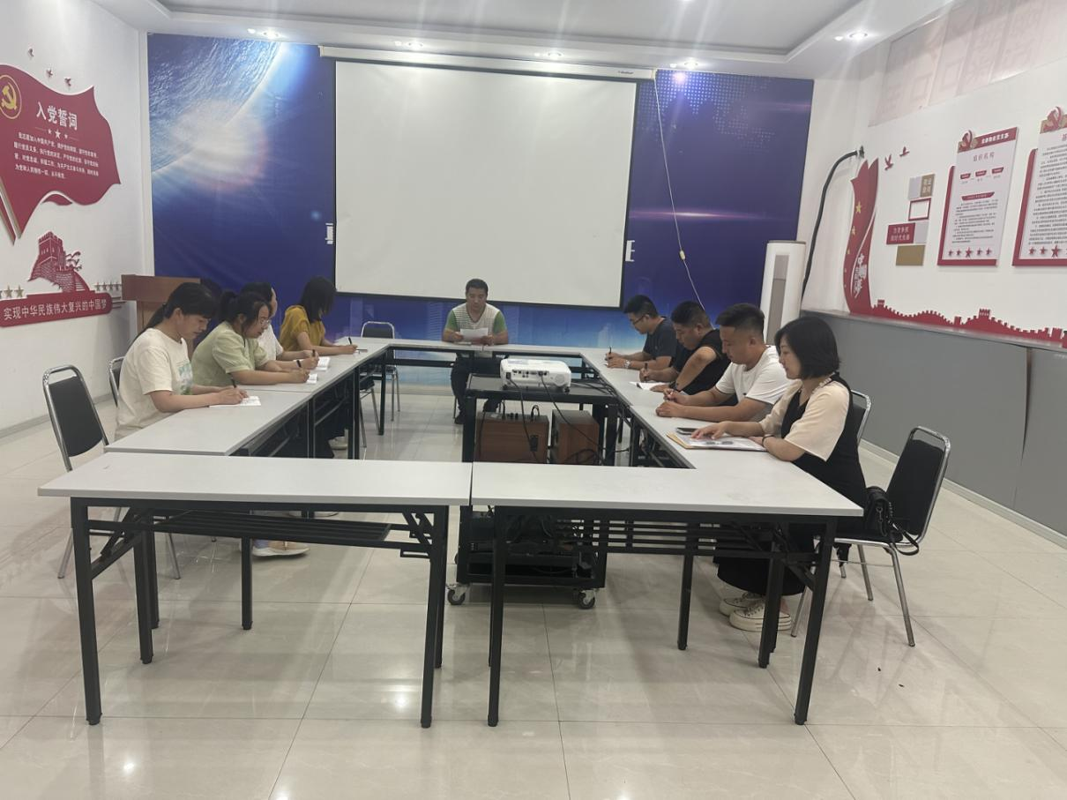

2023.8.21组织学习《中国共产党支部工作条例（试行）》

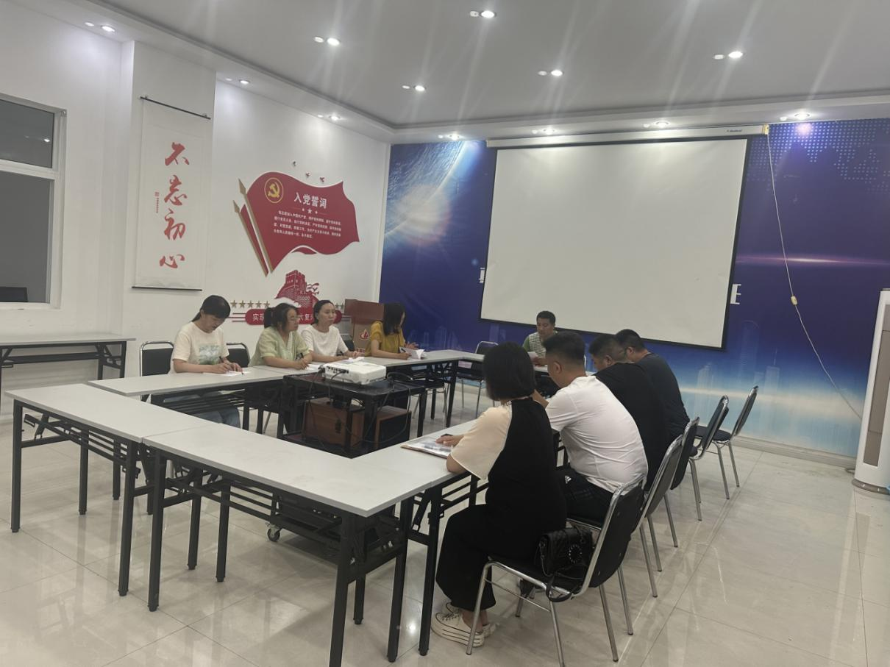

2023.8.21组织学习《中国共产党支部工作条例（试行）》